Di tích lịch sử đình Cẩm Vinh, huyện Vĩnh Cửu, tỉnh Đồng Nai
Đình Cẩm Vinh xưa kia thuộc thôn (làng) Cẩm Vinh, huyện Phước Chánh, tỉnh Biên Hòa; nay thuộc xã Tân Bình, huyện Vĩnh Cửu, tỉnh Đồng Nai được UBND tỉnh Đồng Nai xếp hạng là di tích lịch sử theo Quyết định số 3968/QĐ-UBND ngày 04/12/2013. Đây là ngôi đình gắn liền với quá trình hình thành, phát triển của cộng đồng cư dân bản địa ở vùng đất Tân Triều thuở khai hoang lập làng và phát triển thành xã Tân Bình. Trải qua gần 200 năm tồn tại, đình Cẩm Vinh là nơi thờ Thành hoàng làng và trung tâm sinh hoạt cộng đồng, văn hóa của làng Cẩm Vinh xưa, xã tân Bình nay, được nhân dân địa phương gìn giữ và phát huy.
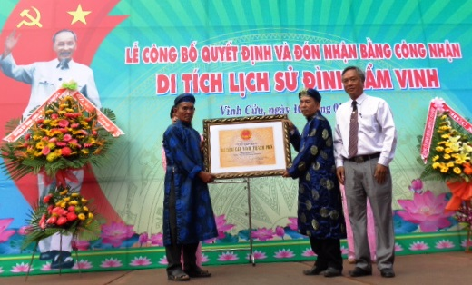
Ngày 10/01/2014: Ông Lê Trí Dũng - UVTV Đảng ủy Sở VHTTDL tỉnh ĐN; Giám đốc Ban Quản lý Di tích và Danh thắng tỉnh Đồng Nai (Thừa ủy quyền của Sở VHTTDL)
trao bằng xếp hạng di tích cấp tỉnh cho đình Cẩm Vinh). Ảnh: Huy Hoàng.
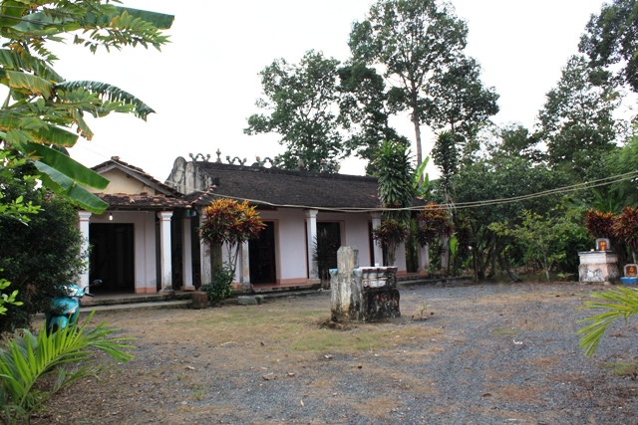
Di tích lịch sử đình Cẩm Vinh. Ảnh: Huy Hoàng.
Đình Cẩm Vinh tọa lạc trên một khu đất bằng phẳng, rộng khoảng 0,5 hécta. Trong khuôn viên có nhiều cây cổ thụ và cây ăn trái tỏa bóng mát quanh năm, tạo cho ngôi đình thêm thâm nghiêm, cổ kính. Mặt tiền đình nhìn ra sông Đồng Nai trong xanh, bên phải giáp hương lộ 9 - con đường chính nối liền tỉnh lộ 768 vào làng bưởi Tân Triều. Nghệ thuật chạm khắc tinh xảo, hoa văn trang trí theo mô típ truyền thống, sơn son thếp vàng tạo ra cái đẹp và nét thiêng cho ngôi đình. Tất cả đều được bảo tồn cho tới ngày nay và đây là những tài liệu quý giúp cho việc nghiên cứu kiến trúc nghệ thuật đình Cẩm Vinh nói riêng và hệ thống đình làng Nam bộ nói chung. Ngoài ra, đình Cẩm Vinh còn có các giá trị văn hóa phi vật thể, như: nội dung Sắc thần của vua Tự Đức sắc phong vào năm 1852, hoành phi, liễn đối,…
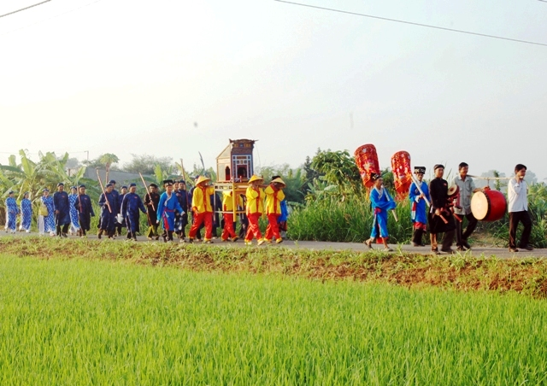
Lễ rước Sắc thần đình Cẩm Vinh. Ảnh: Huy Hoàng.
Vào năm 1945, trong phong trào “kháng Nhật cứu nước”, Đội Thanh niên tiền phong xã Tân Triều do ông Trần Văn Xã thành lập, gồm: ông Ngô Văn Thưởng, ông Nguyễn Văn Trề, ông Nguyễn Văn Lịch, ông Nguyễn Văn Long… đã hội họp, ngày đêm luyện tập quân sự ở đình Cẩm Vinh. Với vũ khí thô sơ, lực lượng này phối hợp với nhân dân và lực lượng thanh niên tiền phong các xã khác trong huyện Vĩnh Cửu nổi dậy đấu tranh chính trị kết hợp với đấu tranh vũ trang, chặn đánh bọn Nhật tại dốc Bà Bành (Bình Ý); lùng bắt, răn đe những tên ác ôn Sờn, Mạo thường ức hiếp bà con.
Đặc biệt, khi thực dân Pháp quay trở lại đánh chiếm Sài Gòn và mở rộng ra các tỉnh Nam kỳ, tình hình ở xã Tân Triều ngày càng căng thẳng do địch ra sức khủng bố, lùng bắt, tàn sát cán bộ cách mạng. Với âm mưu kiểm soát dân làng, cắt đứt con đường tiếp tế và giao liên của ta từ Chiến khu Đ vào thị xã Biên Hòa; chúng đã cho xây dựng hệ thống đồn bót kiểm soát, trong đó có bót Cẩm Vinh - cách đình Cẩm Vinh 20m, có lính đóng giữ. Nắm được âm mưu của địch, Huyện đội Vĩnh Cửu chủ trương đánh bót Cẩm Vinh để hỗ trợ đường tiếp tế cho Chiến khu Đ. Vào đầu tháng 12-1953, quân ta bí mật tập kết tại đình Cẩm Vinh. Khi đêm xuống, các mũi của ta đồng loạt nổ súng tấn công bót Cẩm Vinh. Bị tấn công bất ngờ, quân địch ở đây không kịp trở tay. Trận này, ta tiêu diệt một trung đội của địch, thu toàn bộ vũ khí. Đánh bót Cẩm Vinh thắng lợi đã gây tiếng vang lớn trong huyện và tỉnh, nhân dân vùng tạm chiếm phấn khởi; bọn tề ngụy vùng sâu co lại, thế kiềm được mở ra cho cách mạng, các lực lượng chính trị - vũ trang của ta có điều kiện thuận lợi để phát triển lực lượng.
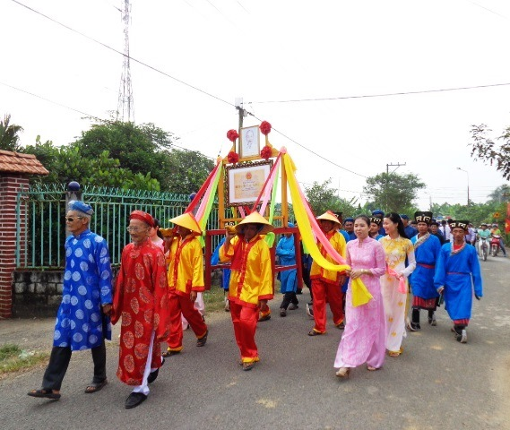
Lễ rước bằng xếp hạng di tích lịch sửđình Cẩm Vinh. Ảnh: Huy Hoàng.
Với việc Đình Cẩm Vinh được công nhận là di tích lịch sử cấp tỉnh, đây là cơ hội cho chính quyền và nhân dân địa phương phát huy giá trị di tích gắn với xây dựng nông thôn mới, đặc biệt là triển vọng gắn kết du lịch lịch sử - văn hóa - sinh thái. Đáng chú ý hơn khi tiềm năng du lịch này được đặt trong bối cảnh có vị trí giao thông hết sức thuận lợi từ đường bộ lẫn đường thủy. Từ di tích đình Cẩm Vinh kết nối với Khu du lịch sinh thái Làng bưởi Tân Triều, Khu danh thắng Bửu Long, Văn miếu Trấn Biên, các đình đã được công nhận di tích lịch sử cấp tỉnh như: đình Phú Trạch, đình Long Chiến, Căn cứ Khu ủy miền Đông Nam Bộ (Chiến khu Đ), Địa đạo Suối Linh, Căn cứ Trung ương Cục miền Nam, Địa điểm thành lập Chi bộ Cộng sản Bình Phước Tân Triều và Tỉnh Ủy Lâm thời tỉnh Biên Hòa tạo thành một tuyến tham quan hấp dẫn./.
Ban Quản lý Di tích - Danh thắng tỉnh Đồng Nai

